Утверждаю
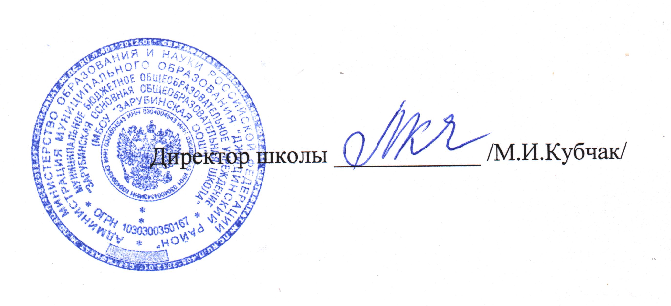

План
мероприятий («дорожная карта») по подготовке и проведению ГИА
в 2017-2018 учебном году 9 класс

Вид деятельности |  | Мероприятия |  |  |  | Ответственные
Август - Сентябрь
Организационно-методическая  работа |  |  |  |  | Сбор данных по предварительному выбору предметов учащимися. | Зам. по УВР  Решетникова М.В.
Нормативные  документы |  |  |  |  | Издание приказа о назначении ответственных за подготовку ГИА в 9 классе | Кубчак М.И.  директор
 |  |  |  |  | Утверждение плана работы школы по подготовке к ГИА | Кубчак М.И.  директор
Работа с учащимися |  |  |  |  | Проведение ученических собраний с целью ознакомления с нормативной базой, регламентирующей проведение ОГЭ, процедурой проведения экзаменов на ППЭ, выборе экзаменов, сроках подачи заявлений | Классный руководитель  Решетникова М.В
 |  |  |  |  | Проведение входных диагностических работ по отдельным предметам учебного плана с целью определения уровня качества знаний учащихся | Учителя-предметники
 |  |  |  |  | Мониторинг посещения учащимися консультаций по предметам | Зам. по УВР  Решетникова М.В
Работа с педагогическим коллективом |  |  |  |  | Составление графика и проведение консультаций для учащихся. | Зам. по УВР  Решетникова М.В
Октябрь
Организационно-методическая работа |  |  |  | Подготовка документов учащихся для первого этапа сбора данных (РБД) |  |  | Зам. по УВР  Решетникова М.В
Нормативные документы |  |  |  | Ознакомление с вновь поступающей документацией по проведению ГИА (ОГЭ) |  |  | Кубчак М.И..  директор
 |  |  |  | Подготовка аналитической справки по результатам проведения диагностических работ в 9 классе за сентябрь |  |  | Зам. по УВР  Решетникова М.В
Работа с учащимися |  |  |  | Индивидуальное консультирование учащихся, проведение тематического классного часа. |  |  | Классный руководитель  Решетникова М.В
 |  |  |  | Обучение работы с бланками |  |  | Зам. по УВР  Решетникова М.В учителя-предметники
 |  |  |  | Проведение еженедельных консультаций по материалам ГИА |  |  | Учителя-предметники
Работа с родителями |  |  |  | Проведение родительского собрания с включением в повестку дня вопросов:  * по организации и проведению ГИА-9,  *практическое занятие с родителями по оформлению бланков итоговой аттестации |  |  | Классный руководитель  Решетникова М.В
Работа с педагогическим коллективом |  |  |  | Анализ работы учителей – предметников по подготовке к государственной итоговой аттестации (посещение уроков) |  |  | Зам. по УВР  Решетникова М.В  Кубчак М.И..  директор
Ноябрь
Организационно-методическая работа |  |  |  | Работа над формированием папок документов по проведению ОГЭ |  |  | Зам. по УВР  Решетникова М.В
Работа с учащимися |  |  | Работа с заданиями различной сложности. Работа по заполнению бланков, проведение тренировочных и диагностических работ |  |  |  | Учителя-предметники
 |  |  | Проведение еженедельных консультаций по материалам ГИА |  |  |  | Учителя-предметники
Работа с педагогическим коллективом |  |  | Мониторинг успеваемости по предметам, выбираемых на экзамен в форме ОГЭ. Контроль подготовки к ГИА |  |  |  | Кубчак М.И.  директор, Зам. по УВР  Решетникова М.В
Декабрь
Нормативные  документы |  |  | Формирование папки документов для проведения ГИА-2018 |  |  |  | Зам. по УВР  Решетникова М.В
Работа с учащимися | Организация и проведение промежуточного контроля знаний учащихся 9-го класса по предметам учебного плана |  |  |  |  |  | Зам. по УВР  Решетникова М.В учителя-предметники
 | Проведение еженедельных консультаций по материалам ГИА |  |  |  |  |  | Учителя-предметники
Работа с родителями | Проведение родительского собрания с включением в повестку дня вопросов:  * по организации и проведению ГИА-2018,  *ознакомление родителей с демоверсиями экзаменационных материалов |  |  |  |  |  | Классный руководитель, Решетникова М.В.
Работа с педагогическим коллективом | Анализ работы учителей – предметников по подготовке к государственной итоговой аттестации (посещение уроков) |  |  |  |  |  | Кубчак М.И.  директор, Зам. по УВР  Решетникова М.В
Январь
Организационно-методическая  работа | Упорядочение информационных материалов на стенде для выпускников |  |  |  |  |  | Зам. по УВР  Решетникова М.В
 | Корректировка графика проведения консультаций во 2 полугодии |  |  |  |  |  | Зам. по УВР  Решетникова М.В
Нормативные  документы | Подготовка аналитической справки о ходе подготовки к ГИА-9, результатах промежуточного тестирования, итогах 1 полугодия |  |  |  |  |  | Зам. по УВР  Решетникова М.В
Работа с учащимися | Психологическая подготовка к ГИА. Индивидуальное консультирование учащихся. Рекомендации по подготовке к ГИА, проведение тематического классного часа. |  |  |  |  |  | Учителя-предметники, классный руководитель Решетникова М.В..
Работа с учащимися | Проведение еженедельных консультаций по материалам ГИА |  |  |  |  |  | Учителя-предметники
Работа с учащимися | Сбор заявлений на участие в ГИА-2018 |  |  |  |  |  | Зам. по УВР  Решетникова М.В
Работа с учащимися | Работа с заданиями различной сложности. Рекомендации по подготовке к ГИА. Работа по заполнению бланков |  |  |  |  |  | Учителя-предметники
Работа с педагогическим коллективом | Педсовет по результатам 1 полугодия. Контроль подготовки к ГИА |  |  |  |  |  | Кубчак М.И.  директор
Февраль
Работа с учащимися | Работа с заданиями различной сложности. Работа по заполнению бланков, проведение тренировочных и диагностических работ |  |  |  |  |  | Зам. по УВР  Решетникова М.В учителя-предметники
 | Проведение еженедельных консультаций по материалам ГИА |  |  |  |  |  | Учителя-предметники
Работа с педагогическим коллективом | Мониторинг успеваемости по предметам, выбираемых на экзамен в форме ОГЭ. Контроль подготовки к ГИА |  |  |  |  |  | Зам. по УВР  Решетникова М.В
Март
Нормативные  документы | Подготовка аналитической справки о ходе подготовки к ГИА-9, результатах промежуточного тестирования, итогах 1 полугодия |  |  |  |  |  |  | Зам. по УВР  Решетникова М.В
Работа с учащимися | Проведение еженедельных консультаций по материалам ГИА |  |  |  |  |  |  | Учителя-предметники
Работа с учащимися | Работа с заданиями различной сложности. Рекомендации по подготовке к ГИА. Работа по заполнению бланков |  |  |  |  |  |  | Учителя-предметники
Работа с педагогическим коллективом | Анализ работы учителей – предметников по подготовке к государственной итоговой аттестации (посещение уроков) |  |  |  |  |  |  | Зам. по УВР  Решетникова М.В
 | Педсовет по результатам 3 четверти. Работа с классными руководителями. Контроль подготовки к ГИА |  |  |  |  |  |  | Зам. по УВР  Решетникова М.В
Апрель
Нормативные  документы |  |  | Формирование папки документов для проведения ГИА-2018, издание текущих приказов по вопросам подготовки к ГИА |  |  |  | Кубчак М.И.  директор,  Зам. по УВР  Решетникова М.В
Работа с учащимися | Проведение еженедельных консультаций по материалам ГИА |  |  |  |  |  | Учителя-предметники
Работа с родителями | Индивидуальное информирование и консультирование по вопросам, связанным с ГИА |  |  |  |  |  | Учителя-предметники,.
Работа с родителями | Проведение родительского собрания с включением в повестку дня вопросов по организации и проведению ГИА-2018 |  |  |  |  |  | Зам. по УВР  Решетникова М.В
Работа с педагогическим коллективом | Анализ работы учителей – предметников по подготовке к государственной итоговой аттестации (посещение уроков) |  |  |  |  |  | Кубчак М.И.  директор, Зам. по УВР  Решетникова М.В руководитель ШМО
Май
Организационно-методическая  работа | Оформление и выдача уведомлений выпускникам, допущенным к сдаче ГИА |  |  |  |  |  |  | Зам. по УВР  Решетникова М.В
 | Регистрация уведомлений в журнале — до 15 мая |  |  |  |  |  |  | Зам. по УВР  Решетникова М.В
Нормативные  документы | Подготовка приказов:  1.О допуске обучающихся 9-го класса к прохождению государственной (итоговой) аттестации выпускников  2. О награждении учащихся грамотами  4. Об утверждении комиссии для контроля за объективностью выставления отметок в аттестаты выпускников 9-го класса.  5. О сопровождении учащихся на ППЭ |  |  |  |  |  |  | Зам. по УВР  Решетникова М.В
Работа с учащимися | Проведение инструктажей с выпускниками  9-го класса по вопросам:  - расписание экзаменов;  - ознакомление с приказом по школе о назначении лиц, ответственных за сопровождение выпускников при прохождении ГИА (предметы по выбору);  - комплект документов на ГИА: паспорт, пропуск. |  |  |  |  |  |  | Классный руководитель Решетникова М.В., учителя-предметники
Работа с учащимися | Проведение еженедельных консультаций по материалам ГИА |  |  |  |  |  |  | Учителя-предметники
Работа с педагогическим коллективом | Анализ работы учителей – предметников по подготовке к государственной итоговой аттестации (посещение уроков) |  |  |  |  |  |  | Зам. по УВР  Решетникова М.В
 | Педсовет по освоению программ и допуску выпускников к ГИА. |  |  |  |  |  |  | Кубчак М.И.  директор

